Veiledning i å søke sesongbooking i Bookup -
i Hemnes kommune

INNHOLD
Informasjon .………………………………………………………………………………… 1
Brukerveiledning for å søke………………………………………………………….. 2
Legge inn søknad/ønske om booking ………………………………. 2
Legge til flere leietider …………………………………………………….. 4
Endring av søkte tider ……………………………………………………… 5
Dialog med utleier ………………………………………………………….. 6
Lagre / sende søknaden ………………………………………………….. 6
Trekke søknad ………………………………………………………………. 6
Godkjenne tildelt tid …………………………………………………………………… 7

INFORMASJON om sesongbooking
For å søke om sesongleie, må du først opprette bruker og konto (eller bli gitt tilgang til konto) i www.BookUp.no. Veiledning til dette finner du på Hemnes kommunes hjemmeside.
Søkere må være over 18 år.
Det åpnes for sesongbooking fra 1 April, og søknadsfrist er 30 Mai.
Sesongen er fra Uke 34 t.o.m. Uke 23 (andre behov, kortere eller lengre - kommenteres i søknaden)
Sesongen for bassengene er noe kortere – ca. 1 oktober – 31 mars.

Prioriteringer:
Lag og foreninger tilhørende Hemnes Kommune, er første prioritert ved tildeling av tider i kommunale bygg, etter kommunens kulturskole.
I tidsrommet kl. 16.00 – 21.00 på hverdager, vil barne- og ungdomsaktivitet bli prioritert.
De yngste utøverne opp til 12 år skal prioriteres i tidsrommet kl. 16.00 – 19. 00.
Avvikling av turneringer, cup, seriespill og andre arrangementer kan og vil medføre at sesongleie i samme tidsrom vil bortfalle. Dette vil oftest forekomme i helger.

Fordeling:
Endelig fordeling og tildeling foretas av Hemnes kommune først i Juni.
Flere leietakere kan legge inn ønsker om samme tid og bygg – her er ikke først til mølla..
Det må forventes endringer i forhold til ønsker, ved sammenfallende omsøkte tider fra flere søkere.

Det skal ikke søkes om mer tid enn nødvendig for å gjennomføre besluttete øvelser / treninger.

BRUKERVEILEDNING for å søke sesongbooking

Legge inn søknad/ønske om booking:
Start med å lese igjennom Utleiers beskrivelse og regler av sesongavtalen.
Du må også åpne og lese reglementer, branninstruks osv..
Når dette er gjort kan du hake av for at Jeg har lest og godkjent betingelsene.
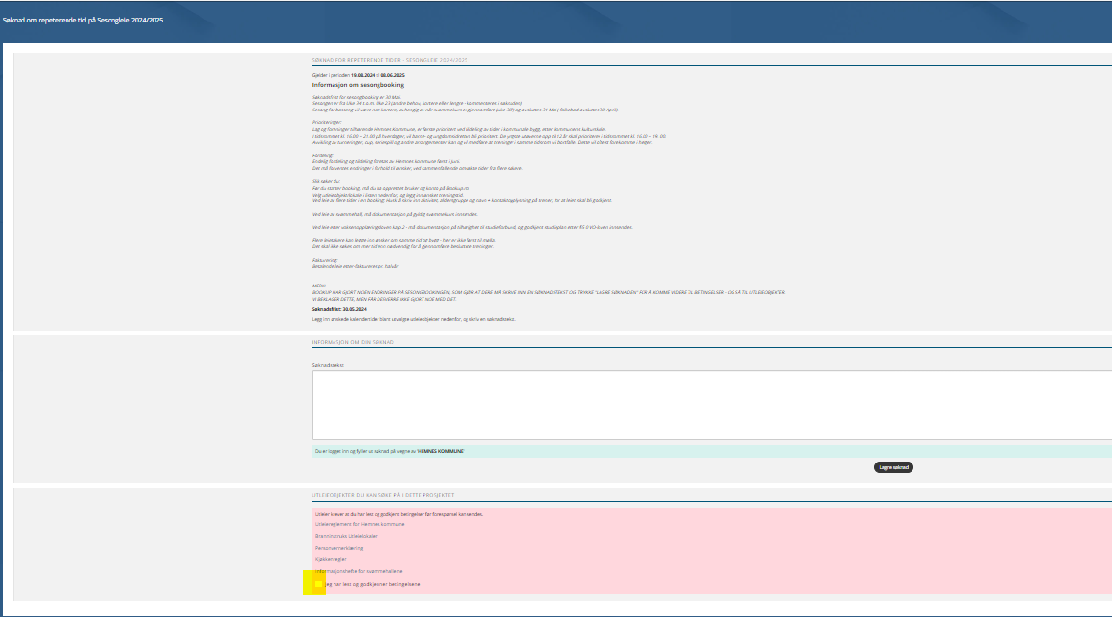

Når du haker av, vil det komme opp en liste med de lokalene/objektene du kan søke sesongleie på. Trykk på det objektet du ønsker å søke på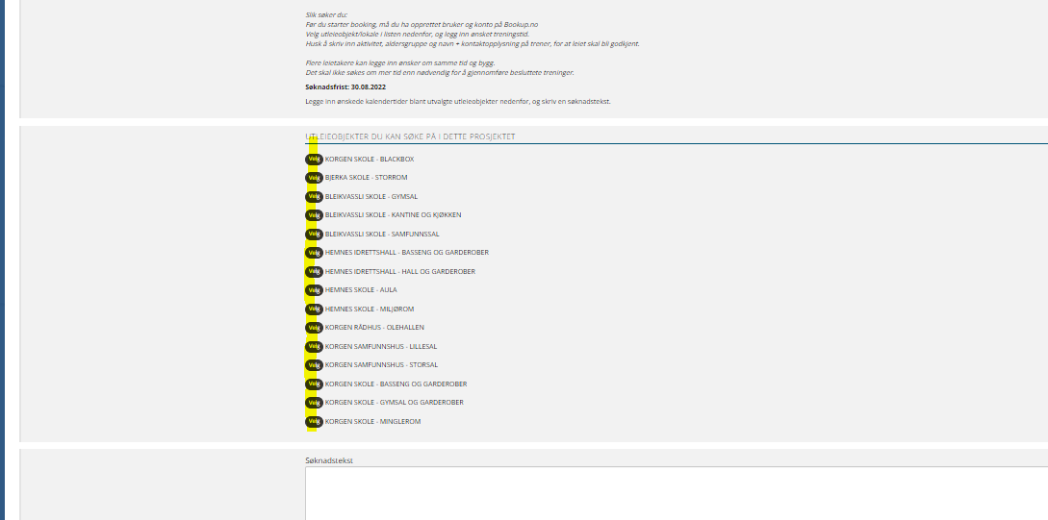
Kalenderen på valgte objekt kommer opp.
Ved å trykke se hva andre har valgt, vil du kunne se om andre har lagt inn ønsker i kalenderen
Trykk på legg til tider for å legge inn egne ønsker
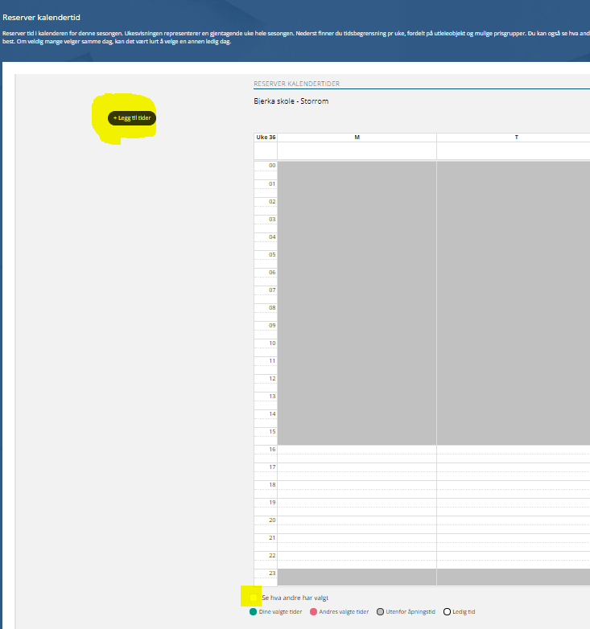

Velg feltinnfylling øverst til venstre, og fyll inn følgende:
Prisgruppe – bruk av feil prisgruppe kan medføre avslag på søknad
Merk: dersom du skal leie både til barn (gratis) og voksne (betales for) - må disse legges inn i to ulike søknader/bookinger!
Hva skal tiden brukes til? - fylle inn aktivitet.
Ukedag og fra/til klokke - ønsket leietid Denne teksten vil være synlig for andre i kalenderen.
Aldersgruppe - Velg hvilken gruppe det søkes om leie til
Organisasjon/idrettslag – kan evt. skrive «privatperson» ( NB: vises for andre i bookup-kalenderen)
Akrivitet - fyll inn aktivitet og evt. spes . gruppe , eks: fotball G12 ( NB: vises for andre i bookup-kal.)
Ansvarlig leietaker/trener – husk å fyll inn navn, telefon og mail.
Antall deltakere – ca. hvor mange skal det leies til
Prioritet – kan fylle inn hva er viktigst for deg, å få denne dagen eller dette tidspunktet

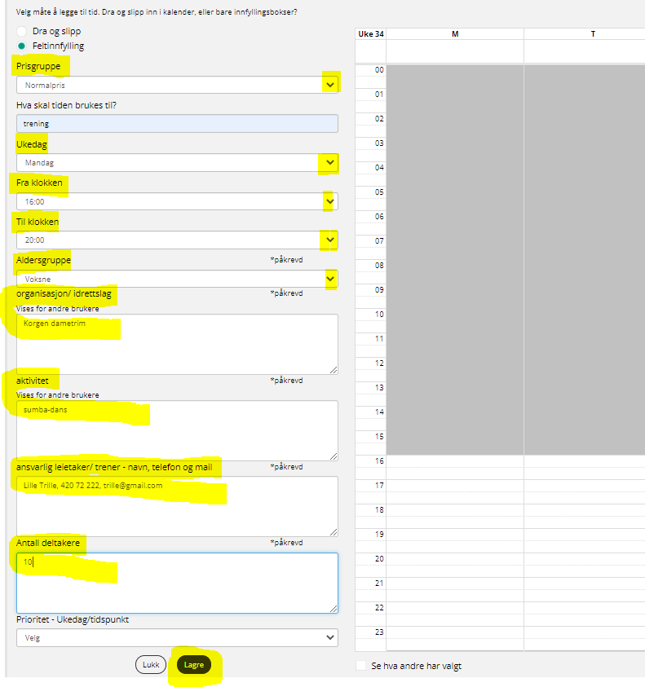
Det skal ikke søkes om mer tid enn nødvendig for å gjennomføre besluttet trening.

Vi anbefaler at denne enkelte trener/lærer gis tilgang til organisasjonens konto, slik at de kan legge inn sin tid selv. Da vil kontaktopplysningene komme frem i kalenderen, og vi kan gi beskjed direkte ved endringer etc…

Avslutt med å trykk lagre

Din søkte tid vil nå komme opp i kalenderen (1 - grønt felt ).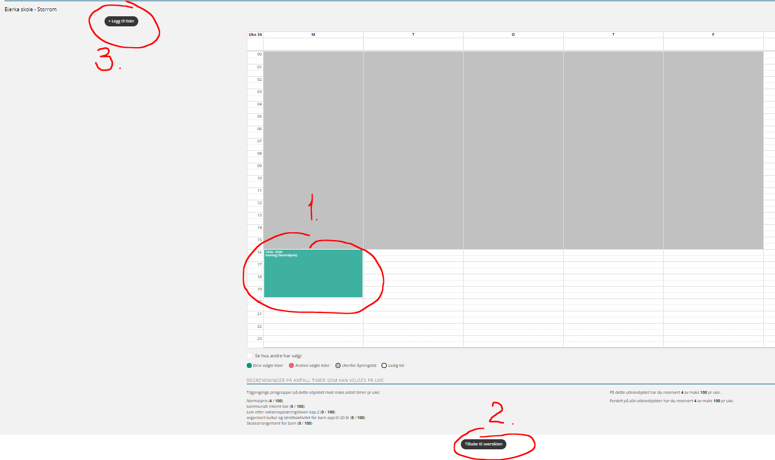

Når du er ferdig å legge inn ditt ønske, trykk på tilbake til oversikten

Ved leie av svømmehall, må dokumentasjon på gyldig svømmekurs ettersendes.
Ved leie etter voksenopplæringsloven kap.2 - må dokumentasjon på tilhørighet til studieforbund, og godkjent studieplan etter §5 0 VO-loven ettersendes.

Legge til flere leietider:
Hvis du ønsker å søke om flere leietider, trykk på legg til tider en gang til (3)
Fyll inn opplysningene for den nye tiden, og lagre

Endre eller slette søkte tider:

Trykk på objektet du ønsker å endre søknad eller tid på
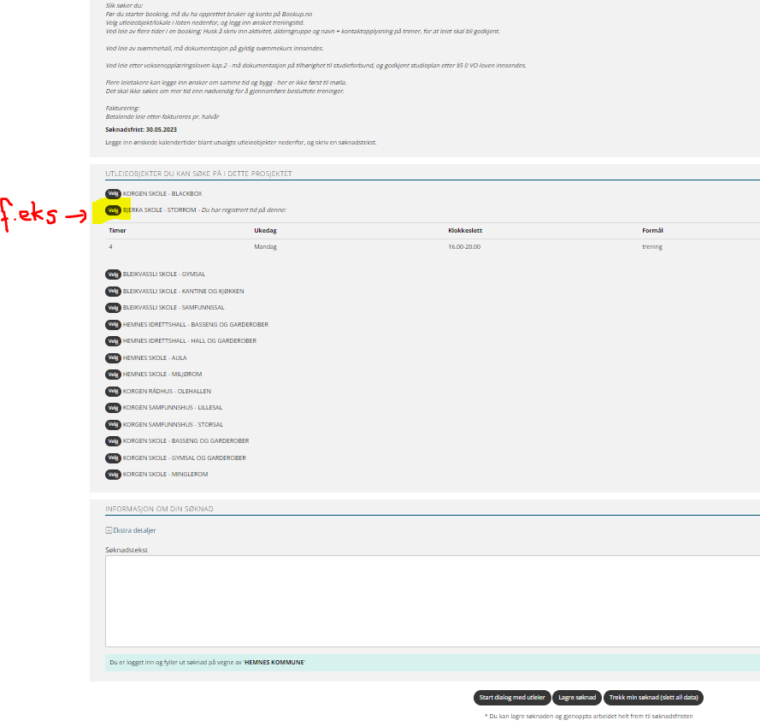

Trykk så i kalenderen på leietiden du ønsker endret eller fjernet
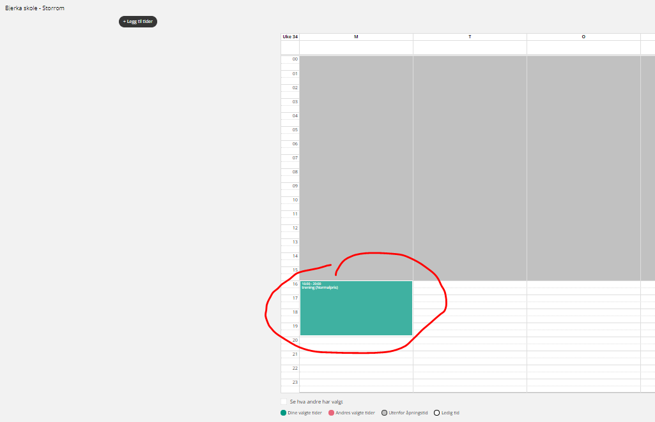

Feltene på venstresiden kommer da opp igjen, og du kan gjøre endringer og lagre, eller slett bookingen.
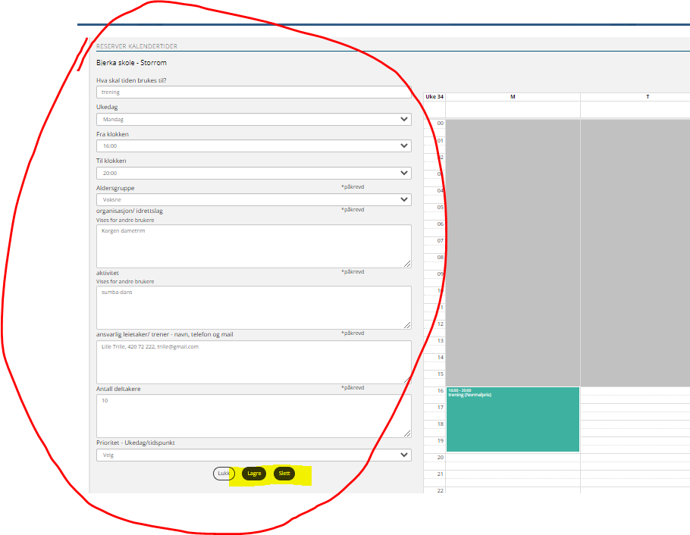
Dialog med utleier

Dersom du har spørsmål eller ønsker å gi utfyllende informasjon om din booking, kan du starte dialog med utleier ved å trykke på «start dialog med utleier».
Du vil da få opp et felt hvor du kan skrive, og sende inn til utleier.

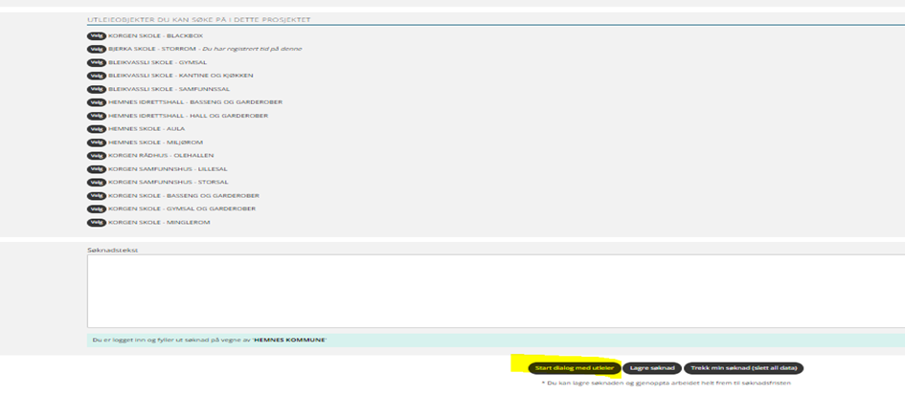

Lagre / sende søknaden:

Når du er ferdig med å gjøre din booking, må du lagre søknaden. Den ligger da klar, og blir behandlet når søknadsfristen går ut – 30 Mai.

Før søknadsfristen – kan du når som helst gå inn å gjøre endringer på din søknad.

Trekke søknad:
Dersom du ønsker å slette/trekke hele din søknad – trykk på trekk min søknad. Din søknad vil da i sin helhet bli slettet, med alle data du har lagt inn.

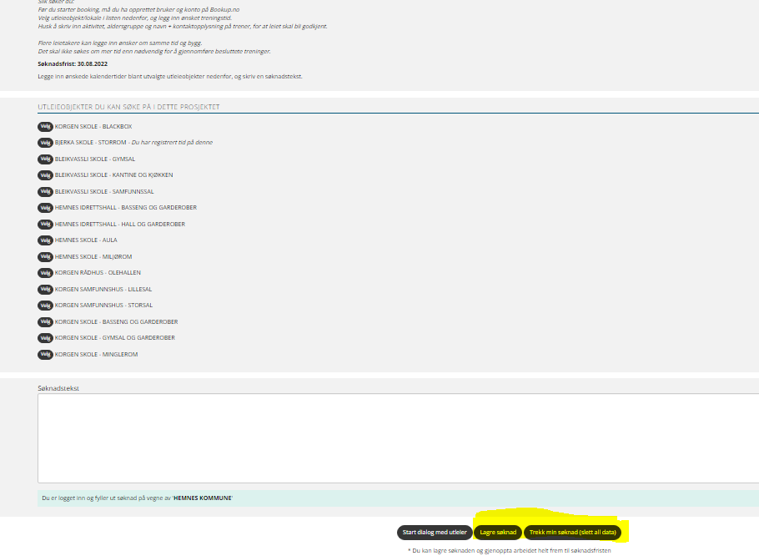
GODKJENNE tildelt tid.

Når utleier har fordelt leietider, får søker mail om at timene er lagt ut til godkjenning.
Du må da inn å godkjenne dem. Timer som ikke er godkjent innen fristen – vil bli slettet permanent.

Godkjenne timer:

Gå inn i Bookup.no , trykk på «sesongbooking» og så på «timer tildelt meg»;

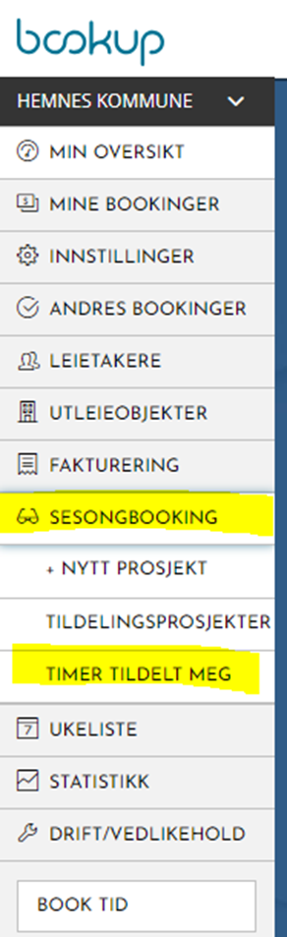

I den nye versjonen ser det slik ut:

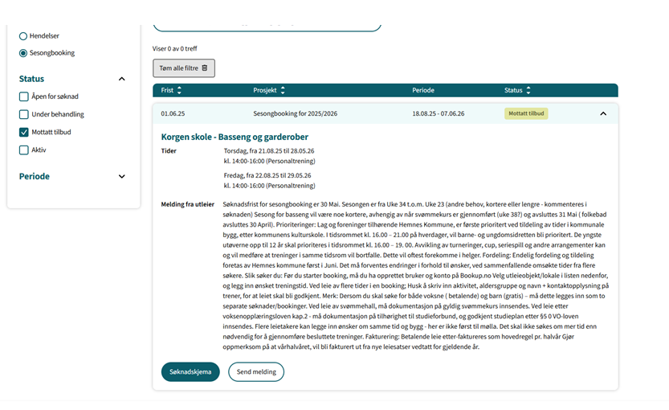

Du trykker da først på «sesongbooking» - «mottatt tilbud».
Så trykker du på «Søknadsskjema» nederst på siden.

Du vil da få opp en oversikt over dine tildelte bookinger;
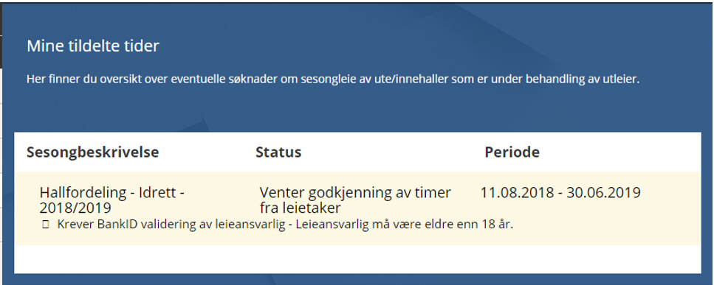

Du må nå gå inn på hver booking som venter på godkjenning.
Når du trykker på en booking, får du opp nærmere informasjon om hva du er tildelt (1)
Du kan også trykke på «vis i kalender». Tidene vises da i kalender (2), der din tid er uthevet, og du kan navigere frem og tilbake for å se dine tider sammenlignet med andre søkere.

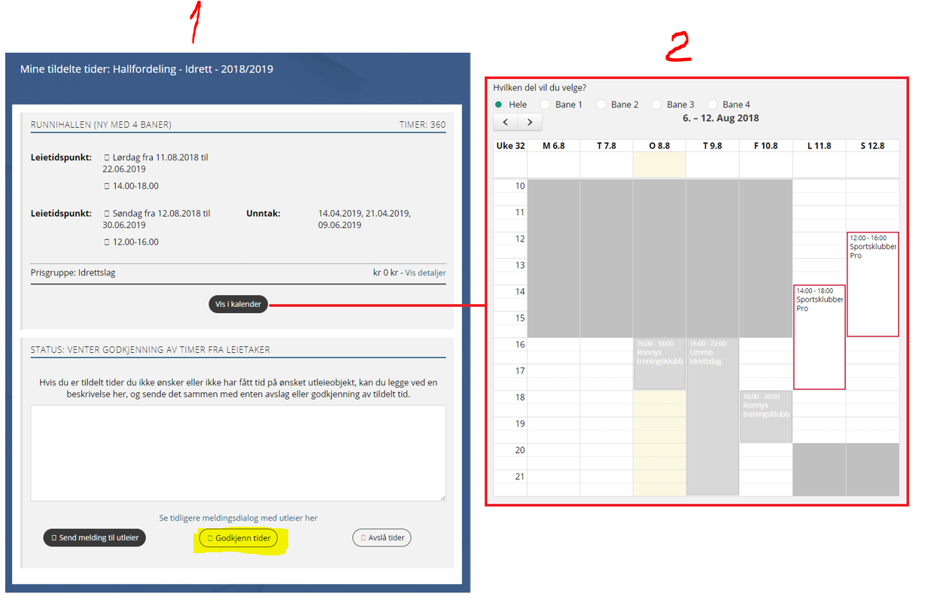

Nederst på siden ( 1) finnes svarfunksjoner.
Her kan du kan enten åpne dialog med utleier (uten å ta standpunkt til godkjenning/avslag), og stillespørsmål eller gi kommentarer til tildelingen.
Du kan også avslå tildelte timer, dersom du ikke lenger ønsker å leie.

Hvis tildelingen ser grei ut – trykker du «godkjenn tider».

Når leietiden er godkjent av deg, vil den etter fristen bli godkjent og publisert av utleier – sammen med all annen booking for sesongen.

